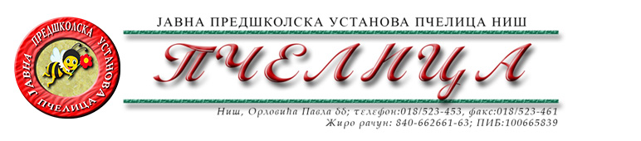

КОНКУРСНА ДОКУМЕНТАЦИЈА ЗА НАБАВКУ ДОБАРА БР.49. РЕПРЕЗЕНТАЦИЈА У УСТАНОВИ

ОБРАЗАЦ ПОНУДЕ ЗА НАВАКУ ДОБАРА – РЕПРЕЗЕНТАЦИЈА У УСТАНОВИ

Број понуде
Назив понуђача
Адреса седишта понуђача
Особа за контакт
Одговорна особа/потписник уговора
Контакт телефон
Текући рачун и назив банке
Матични број
ПИБ
Електронска пошта

СПЕЦИФИКАЦИЈА
Редни  број | Назив добара | Јед.  мере | Количина | Цена по јед.мере  без ПДВ-а | Укупна цена без  ПДВ-а
1. | Кафа 100гр.  (,,Гранд'' или еквивалент) | кг. | 100
2. | Напитак 2 у 1  (,,Нес кафа'' или еквивалент) | ком. | 616
3. | Напитак 3 у 1  (,,Нес кафа'' или еквивалент) | ком. | 616
4. | Чај филтер врећица, воћни 20/1 | пак. | 10
5. | Кисела вода 1,5л | ком. | 120
6. | Густи сок са мин.50% воћа 1/1  (,,Нектар'' или еквивалент) | лит. | 144
Укупна цена без ПДВ-а
Укупан ПДВ
Укупна цена са ПДВ-ом

Рок важења понуде: ________ дана (најмање 30 дана).
Рок испоруке: ________ дана (не дужи од 3 дана) од дана захтева Наручиоца.
Рок плаћања: у року од 45 дана од дана доставања рачуна.

У Нишу, ____.____.2022.године ПОНУЂАЧ

М.П. _____________________
(потпис овлашћеног лица)

Под пуном материјалном и кривичном одговорношћу, као заступник понуђача, дајем следећу

И З Ј А В У

Понуђач _______________________________________из ____________________, у поступку набавке добара – Репрезентација у Установи, испуњава услове дефинисане конкурсном документацијом за предметну набавку и то:
- да је регистрован је код надлежног органа, односно уписан у одговарајући регистар;
- да он и његов законски заступник није осуђиван за неко од кривичних дела као члан организоване криминалне групе, да није осуђиван за кривична дела против привреде, кривична дела против животне средине, кривично дело примања или давања мита и кривично дело преваре;
- да није изречена мера забране обављања делатности на снази у време објаве/слања позива за доставу понуде;
- да је измирио доспеле порезе, доприносе и друге јавне дажбине у складу са прописима Републике Србије или стране државе када има седиште на њеној територији;
- да је поштовао обавезе које произлазе из важећих прописа о заштити на раду, запошљавању и условима рада, заштити животне средине и гарантује да је ималац права интелектуалне својине;

Понуђач овом Изјавом, под пуном материјалном и кривичном одговорношћу потврђује да је понуду у поступку набавке добара –Репрезентација у Установи поднео потпуно независно и без договора са другим понуђачима или заинтересованим лицима.

У Нишу, ____.____.2022.године ПОНУЂАЧ

М.П. _____________________
(потпис овлашћеног лица)

